# 外水氾濫と内水氾濫のメカニズム

|  |
| --- |
| ・河川（堤外地）から溢れた水による氾濫を外水氾濫、街（堤内地）に降った雨水が低い場所に集まり湛水する氾濫を内水氾濫と言います。 |

#### 堤内地／堤外地の位置関係

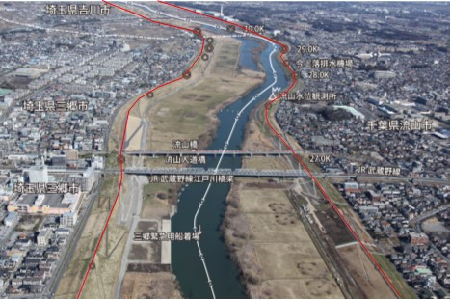

江戸川における堤外地／堤内地 ※赤線：堤防

#### \\Tiiki_2\h29物件\01_H29江戸川防災教育\6_防災教育\材料\素材イラスト\水害読本_外水氾濫2.jpg外水氾濫

#### \\Tiiki_2\h29物件\01_H29江戸川防災教育\6_防災教育\材料\素材イラスト\水害読本_内水氾濫2.jpg内水氾濫

#### 内水氾濫による浸水

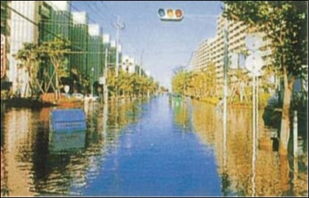

坂川の洪水　昭和56年10月

（通称　新松戸けやき通り）

出典：北千葉導水事業パンフレット

#### 内水氾濫による被害軽減のための排水施設

坂川放水路＋松戸排水機場

出典：空から見た江戸川　中川　綾瀬川（江戸川河川事務所）

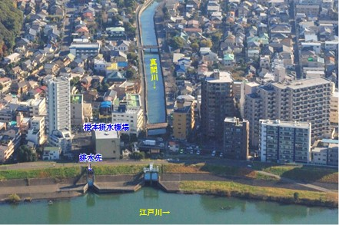

根本排水機場（H28撮影）

【解説】

堤防の川側を堤外地、街側を堤内地と言います。これは、守る対象が「内」という考え方によります。

上空から撮影した写真において、堤防を赤線で記しています。この川側が堤外地、街側が堤内地です。

江戸川流域では、市街地化が進んだ支川の坂川流域や真間川流域で内水氾濫が発生しています。そこで、江戸川河川事務所では、坂川流域や真間川流域に溜まる水を、松戸排水機場や古ヶ崎排水機場、根本排水機場を通じて、江戸川へと排水し、坂川流域や真間川流域にある松戸市や市川市の内水氾濫による浸水被害を軽減しています。

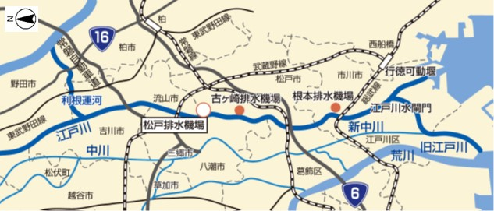

放水路及び排水機場の概要

|  |  |  |  |
| --- | --- | --- | --- |
| 内容／施設名 | 目的 | 仕様 | 備考 |
| 坂川放水路・  松戸排水機場 | 坂川の内水排除 | ・最大排水量：100m3／秒  ※25mプール0.5杯分 | 松戸市などの水を排水 |
| 古ヶ崎排水機場 | 坂川流域の浸水被害軽減 | ・最大排水量：15m3／秒 | 市川市などの水を排水 |
| 根本排水機場 | 真間川流域の浸水被害軽減 | ・最大排水量：15m3／秒 | 市川市などの水を排水 |

参照：江戸川・中川・綾瀬川～watch the river～（江戸川河川事務所）

：江戸川河川事務所HP：http://www.ktr.mlit.go.jp/edogawa/edogawa00237.html

　　　　　　　　　　：http://www.ktr.mlit.go.jp/edogawa/edogawa00239.html

＜坂川流域＞

市街地化が進んだ坂川流域では、内水氾濫による浸水被害が発生していました。

そこで、江戸川と利根川を結ぶ北千葉導水事業の一環として整備された坂川放水路と松戸排水機場や古ヶ崎排水機場により、坂川流域の内水を江戸川に排水し、坂川流域の浸水被害を軽減しています。

平成27年9月の台風17・18号（関東・東北豪雨）では、松戸で48時間235mmの累加雨量を記録しましたが、松戸排水機場と古ヶ崎排水機場の稼動により、浸水被害を軽減することができました。

参照：北千葉導水事業パンフレット（利根川下流河川事務所、江戸川河川事務所）

：江戸川・中川・綾瀬川～watch the river～（江戸川河川事務所）

＜真間川流域＞

流域の大部分は、高度経済成長期に急激に市街化が進行し、河川沿いの低平地を中心に急激に開発が行われました。

地表が建物やアスファルト舗装に覆われ、農地や樹林がもっていた保水力（雨を地面に浸み込ませる）や遊水（雨が川へ流れ出ないように水田等に貯める）機能が低下したことにより、雨が川へ集まりやすくなり、極めて短時間に川へ流れ込むようになりました。

河川の水位が大きく上昇していなければ、小河川や下水路により集まった水は河川に排水されますが、河川の水位が上昇していると、街からの水を河川に自然に排水することができなくなります。これにより、川に雨水が辿りつかずに溢れ、内水氾濫となります。

真間川流域では、このように、内水氾濫により低地を中心に浸水被害が起こりやすくなりました。

そこで、真間川では、昭和54年度より、従来の河道改修や排水機場の整備に加え、調節池や分水路などの「治水施設の整備」とともに、流域の保水・遊水機能を都市の中に取り戻すことなどを目的とした「流域における対策」として、学校・公園等の公共施設に雨水貯留浸透施設の整備や、各家庭に雨水小型貯留施設や雨水浸透施設の設置を促すなど、河川への流出抑制に努めた「総合的な治水対策」を進めています。

江戸川河川事務所では、治水施設の整備として、昭和52年度に、真間川と江戸川の合流点に根本排水機場を整備し、市川市などの真間川流域の雨水を排水し、内水氾濫による浸水被害を軽減しています。

参照：千葉県HP：https://www.pref.chiba.lg.jp/c-katsunan/chisuitaisaku/index.html

：市川市HP：http://www.city.ichikawa.lg.jp/gre03/1111000005.html

# 洪水発生時の関係機関の働き

|  |
| --- |
| ・住民の安全確保のため、洪水発生時には、河川管理者が水位上昇を抑制するために治水施設を稼動したり、住民が適切に避難できるよう関係機関が協力し、情報伝達を行っています。 |

#### 住民に避難勧告等が発令されるまでの連絡系統

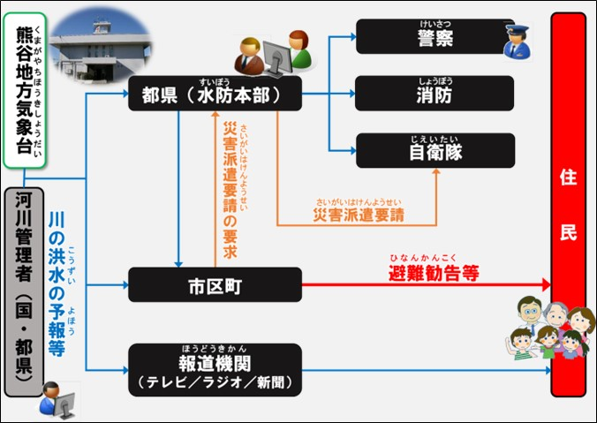

#### 洪水の予報、避難の情報の伝達方法

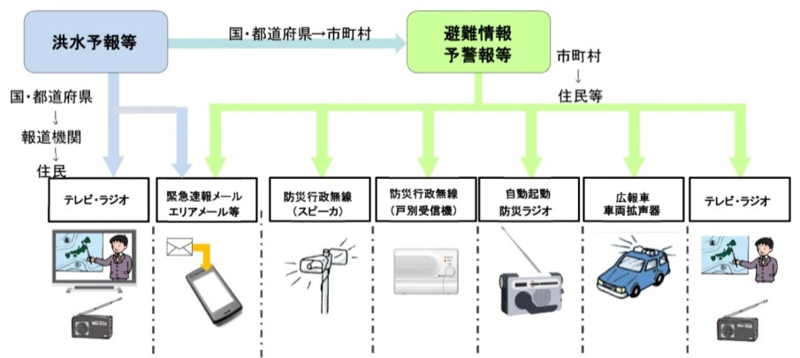

出典：水害ハザードマップ作成の手引き（国土交通省、H28.4）

#### 川の水位に応じた水害対応

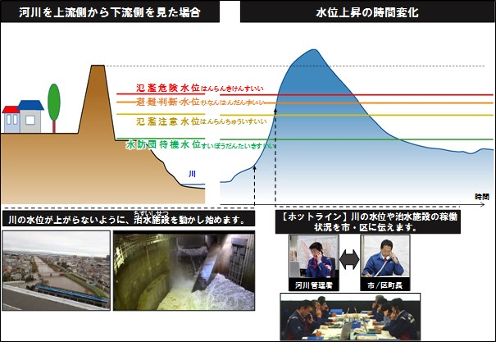

#### 関係機関の水害対応

【解説】

洪水時に住民が避難勧告等の情報を確実に入手できるよう、住民への情報伝達、避難勧告等を発令する市区町までの伝達においては、複数ルートでの系統が定められています。これらの連絡系統は、市区町村の地域防災計画や水防計画に記載されています。

【解説】

洪水発生時、江戸川の河川水位の状況に応じ、関係機関は被害を最小限にするための水害対応を行います。

河川の水位状況に応じた典型的な作業や役割分担は、減災対策で示したタイムラインで定まっており、それに準じた対応となります。

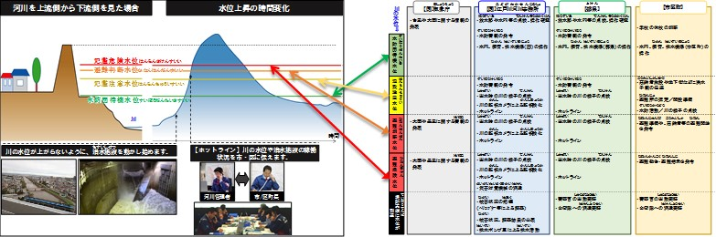

水位と水害対応の関係

# 自然災害に対して自分達にできること

## 事前避難

|  |
| --- |
| ・事前に、浸水する場所から高い場所に移動することで、人的被害を避けられます。  ・河川水位がどの程度から危険なのかは、河川にある水位観測所で定めています。 |

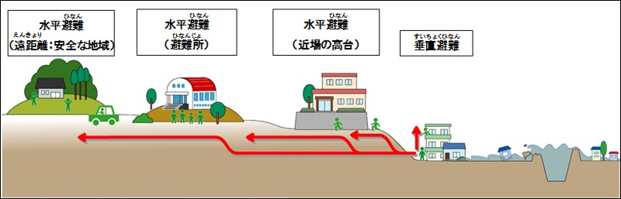

【解説】

＜適切な避難行動＞

水害の避難は、被災を受けるまでの時間に応じて、①垂直避難、②水平避難（近距離）、③水平避難（避難所）、④水平避難（遠距離）に区分できます。

危険の切迫度に応じた避難先を選ぶとともに、妊娠中や乳幼児の育児中、療養中など、自分自身の状況も合わせて考えることが重要です。

また、近隣の安全な場所はどこか。市区町が定めている避難所の他、地域の高台を確認するためには、P．17で紹介した国土地理院が整備している「デジタル標高図」により、簡単に確認することができます。

①垂直避難：避難が難しい場合

［2階や高層階への移動：孤立化する可能性有り、救助までの間、自立が必要］

②水平避難（近距離）：近隣のより安全な場所へ移動

［一時避難場所、一時集合場所等：一時的な避難先］

③水平避難（避難所）：居住地と異なる安全な場所

［（広域）避難場所等：時間的余裕をもって移動する必要］

④水平避難（遠距離）：より安全な遠隔地

［実家、知り合い宅等：発災後の状況確認が困難］

参照：「命を守る　水害読本」（命を守る水害読本編集委員会、2017年7月）

＜避難の目安となる水位＞

どの程度の水位から危険かは、河川の特性や治水施設等の整備状況により異なります。江戸川では、避難等の目安となる水位として、「氾濫注意水位」「避難判断水位」「氾濫危険水位」が設定されています。

江戸川は、西関宿（埼玉県幸手市　関宿橋上流）、野田（千葉県野田市　野田橋下流の水位観測所において、避難の目安となる水位を設定しています。

江戸川の水位観測所付近の川の断面図や水位は、下記URLから見ることができます。

江戸川河川事務所HP：　http://www.ktr.mlit.go.jp/edogawa/edogawa00039.html

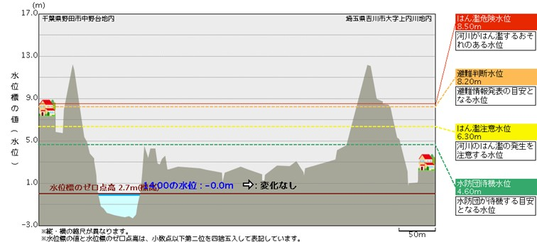

野田水位観測所での設定状況（千葉県野田市）

川の水位の種類

|  |  |
| --- | --- |
| 氾濫危険水位 | 河川が氾濫するおそれのある水位や、安全に避難するために避難を開始すべき水位 |
| 避難判断水位 | 市区町村からの避難準備情報などの避難情報が発表される目安となる水位 |
| 氾濫注意水位 | 河川の氾濫の発生を注意する水位 |
| 水防団待機水位 | 水防団が待機する目安となる水位 |

# 我が家の防災パンフレット

## 避難の留意事項

|  |
| --- |
| ・自分自身がとる標準的な防災行動を時系列に整理した「マイ・タイムライン」を事前に作成しておくと、災害時の防災行動の対応漏れを防止でき、また災害時の判断をサポートしてくれ、逃げ遅れによる被害を防ぐことができます。 |

＜タイムライン（洪水時の行動計画＞

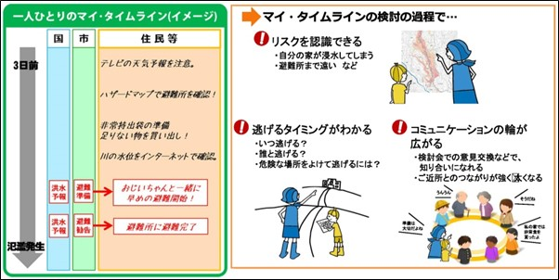

出典：関東地方整備局HP　http://www.ktr.mlit.go.jp/ktr\_content/content/000660930.pdf

【解説】

マイ・タイムラインは、住民一人ひとりが、自分自身に合った避難に必要な情報・判断・行動を把握し、「自分の逃げ方」を手に入れることを目的としています。

洪水は台風の進路や降雨の状況などを基に氾濫発生までの事態の進行が予測できることから、時間軸に沿って予め防災行動を整理しておく（タイムラインを作成する）ことは、「逃げ遅れによる被害ゼロ」に向けた効果が期待される対策です。

マイ・タイムラインは、住民一人ひとりが自ら検討しますが、それぞれの置かれている環境は様々です。家族構成、職業、常用薬などの必需品、立ち退き避難が必要か否か、自宅から避難所までの距離、避難のスピード等、避難を左右する要素は一人ひとり異なります。

マイ・タイムラインの検討過程では、自分自身の置かれている環境を再確認し、自分自身に合った避難に必要な情報・判断・行動を把握するため、「自分たちの住んでいる地区の洪水リスクを知ること」、「洪水時に得られる情報を知ること」、「洪水時に自らの行動を想定しておくこと」等についての知識を得、これらの事項について自ら「考える」ことによって、洪水の進行を想定することができ、実際の洪水時の行動力を強化することができると考えます。

参照：下館河川事務所HP　http://www.ktr.mlit.go.jp/shimodate/shimodate00285.html

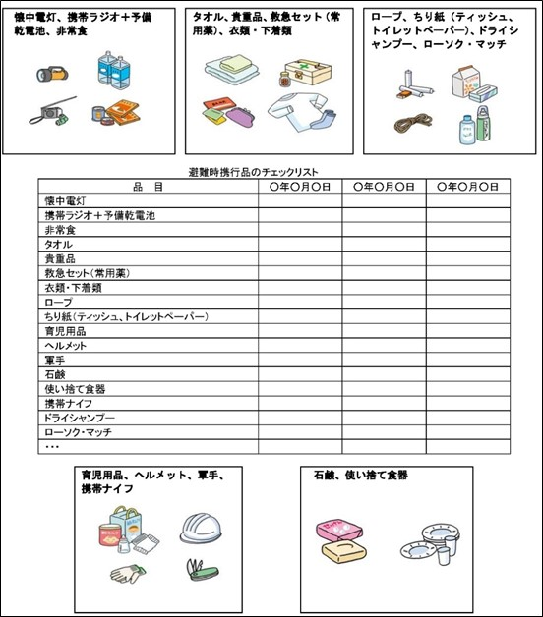＜避難用具＞

出典：水害ハザードマップ作成の手引き（国土交通省、H28.4）

＜避難の仕方・留意事項＞

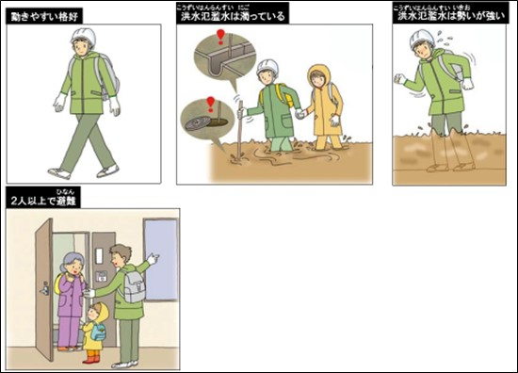

出典：水害ハザードマップ作成の手引き（国土交通省、H28.4）

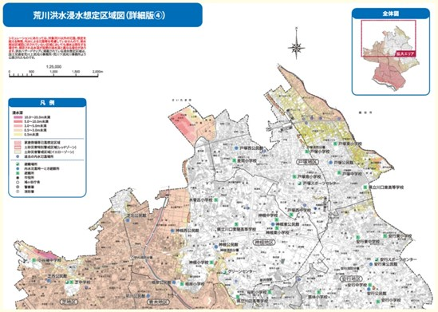＜各自治体の水害ハザードマップ＞

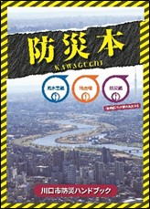

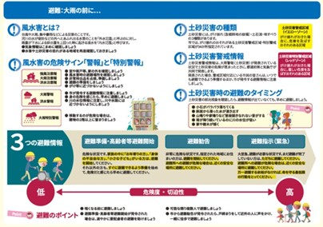

【水害ハザードマップの事例】

川口市防災ハンドブックより抜粋

（https://www.city.kawaguchi.lg.jp/soshiki/01040/010/7/1/15293.html）

【解説】

水害ハザードマップには、災害時に確認する地図の他、災害発生前に学習するための情報・学習内容が記載されています。

水害が発生してから急に避難のための準備をしようとしても、パニック等により十分な対応が困難となります。平時から、「避難する際に携行すべきもの」や「水害時の地域での助け合い活動等」が重要となります。

また、緊急時に安全かつ迅速な避難行動をとるためには、水害発生時の避難時の心構えや、浸水が生じている場合や避難が遅れた場合における緊急措置的な対応の考え方、避難所へ避難する際に気を付けるべき事項などを事前に知っておくことが、重要であり、且つ効果的です。

各自治体のハザードマップは、自治体のホームページの他、下記の国土交通省ハザードマップポータルサイトからも見ることができます。

国土交通省ハザードマップポータルサイト：https://disaportal.gsi.go.jp/

参照：水害ハザードマップ作成の手引き（国土交通省、H28.4）

国土交通省HP：http://www.mlit.go.jp/river/basic\_info/jigyo\_keikaku/saigai/tisiki

/hazardmap/sankou2\_hazardmap\_jirei.pdf